**ĐẠI HỌC QUỐC GIA THÀNH PHỐ HỒ CHÍ MINH**

**ĐẠI HỌC CÔNG NGHỆ THÔNG TIN**

**KHOA KĨ THUẬT MÁY TÍNH**



**BÁO CÁO QUÁ TRÌNH**

**THỰC TẬP DOANH NGHIỆP**

1. Yêu cầu:

* Tổng hợp tài liệu cần thiết
* Cài đặt phần mềm
* Khởi tạo project điều khiển (bật/tắt) LED trên Kit Artery AT32F403A

1. Triển khai:
2. Tổng hợp các tài liệu cần thiết

Tất cả các tài liệu bao gồm Reference Manual, Technical Manual, User Manual, chip Datasheet và Schematic được tổng hợp tại link sau:

[Github_LEDToggle_ReferenceDocuments](https://github.com/hniman135/LED_toggle-register-/tree/main/Reference%20Documents)

1. Cài đặt phần mềm

Các phần mềm được đề xuất và Add-ons cần thiết

* Keil C v5

*Add-on: [Keil 5 Add-on](https://www.arterychip.com/download/PACK/Keil5_AT32MCU_AddOn_V2.2.6.zip)

[Keil 4 Add-on](https://www.arterychip.com/download/PACK/Keil4_AT32MCU_AddOn_V2.2.3.zip)

* IAR

*Add-on: [IAR Add-on](https://www.arterychip.com/download/PACK/IAR_AT32MCU_AddOn_V2.1.8.zip)

* AT32 IDE (currently use)

*SDK Install:

1. Khởi tạo project điều khiển (bật/tắt) LED trên Kit Artery AT32F403A

* Include, definition and typedef

* GPIO Configuration

* Main code

* Build result

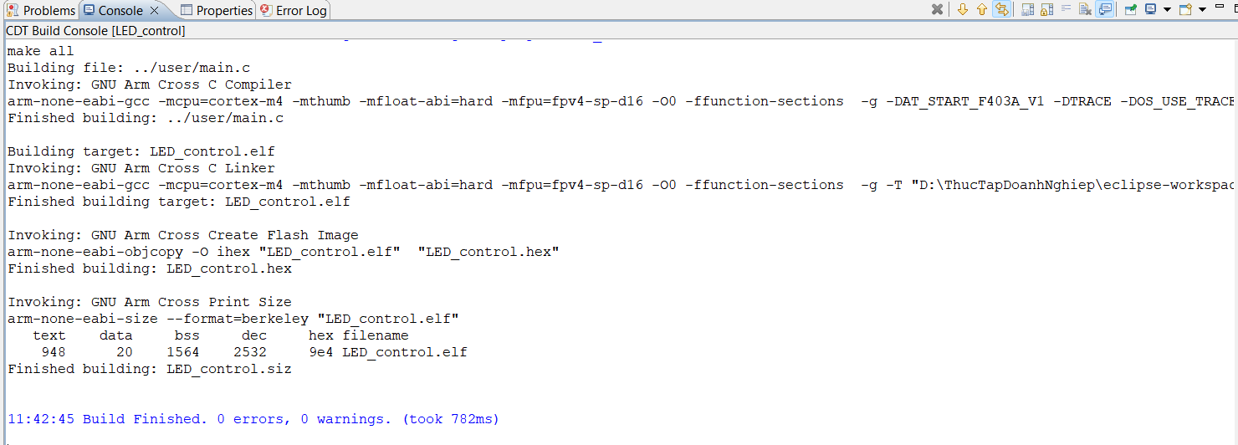

1. Project link

* Github: [AT32F403A_LEDControl](https://github.com/hniman135/AT32F403A_LEDControl)